111年12月19日餐點照片
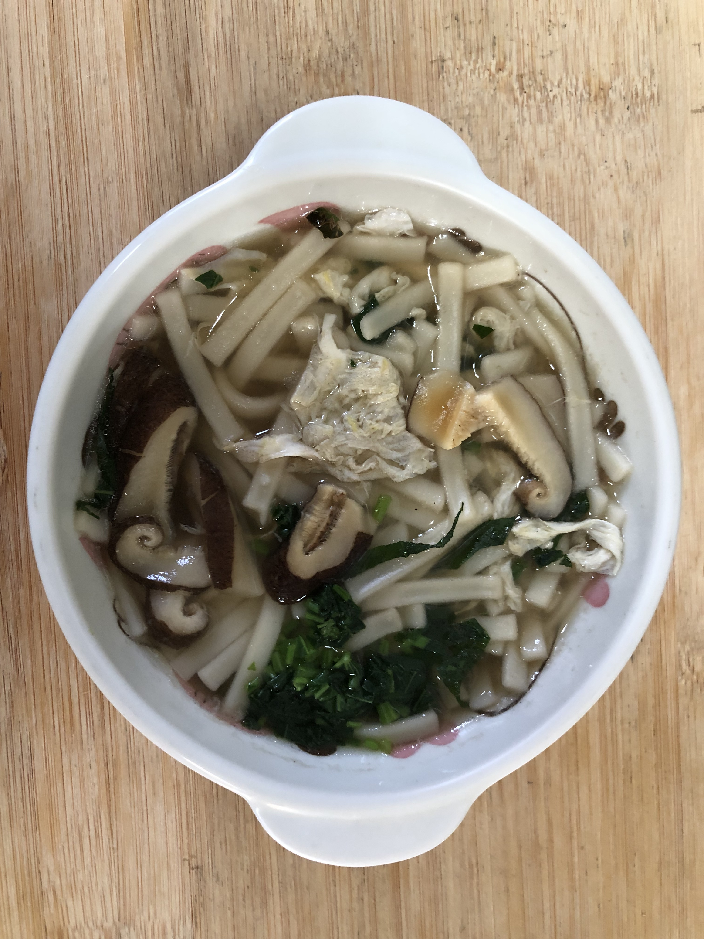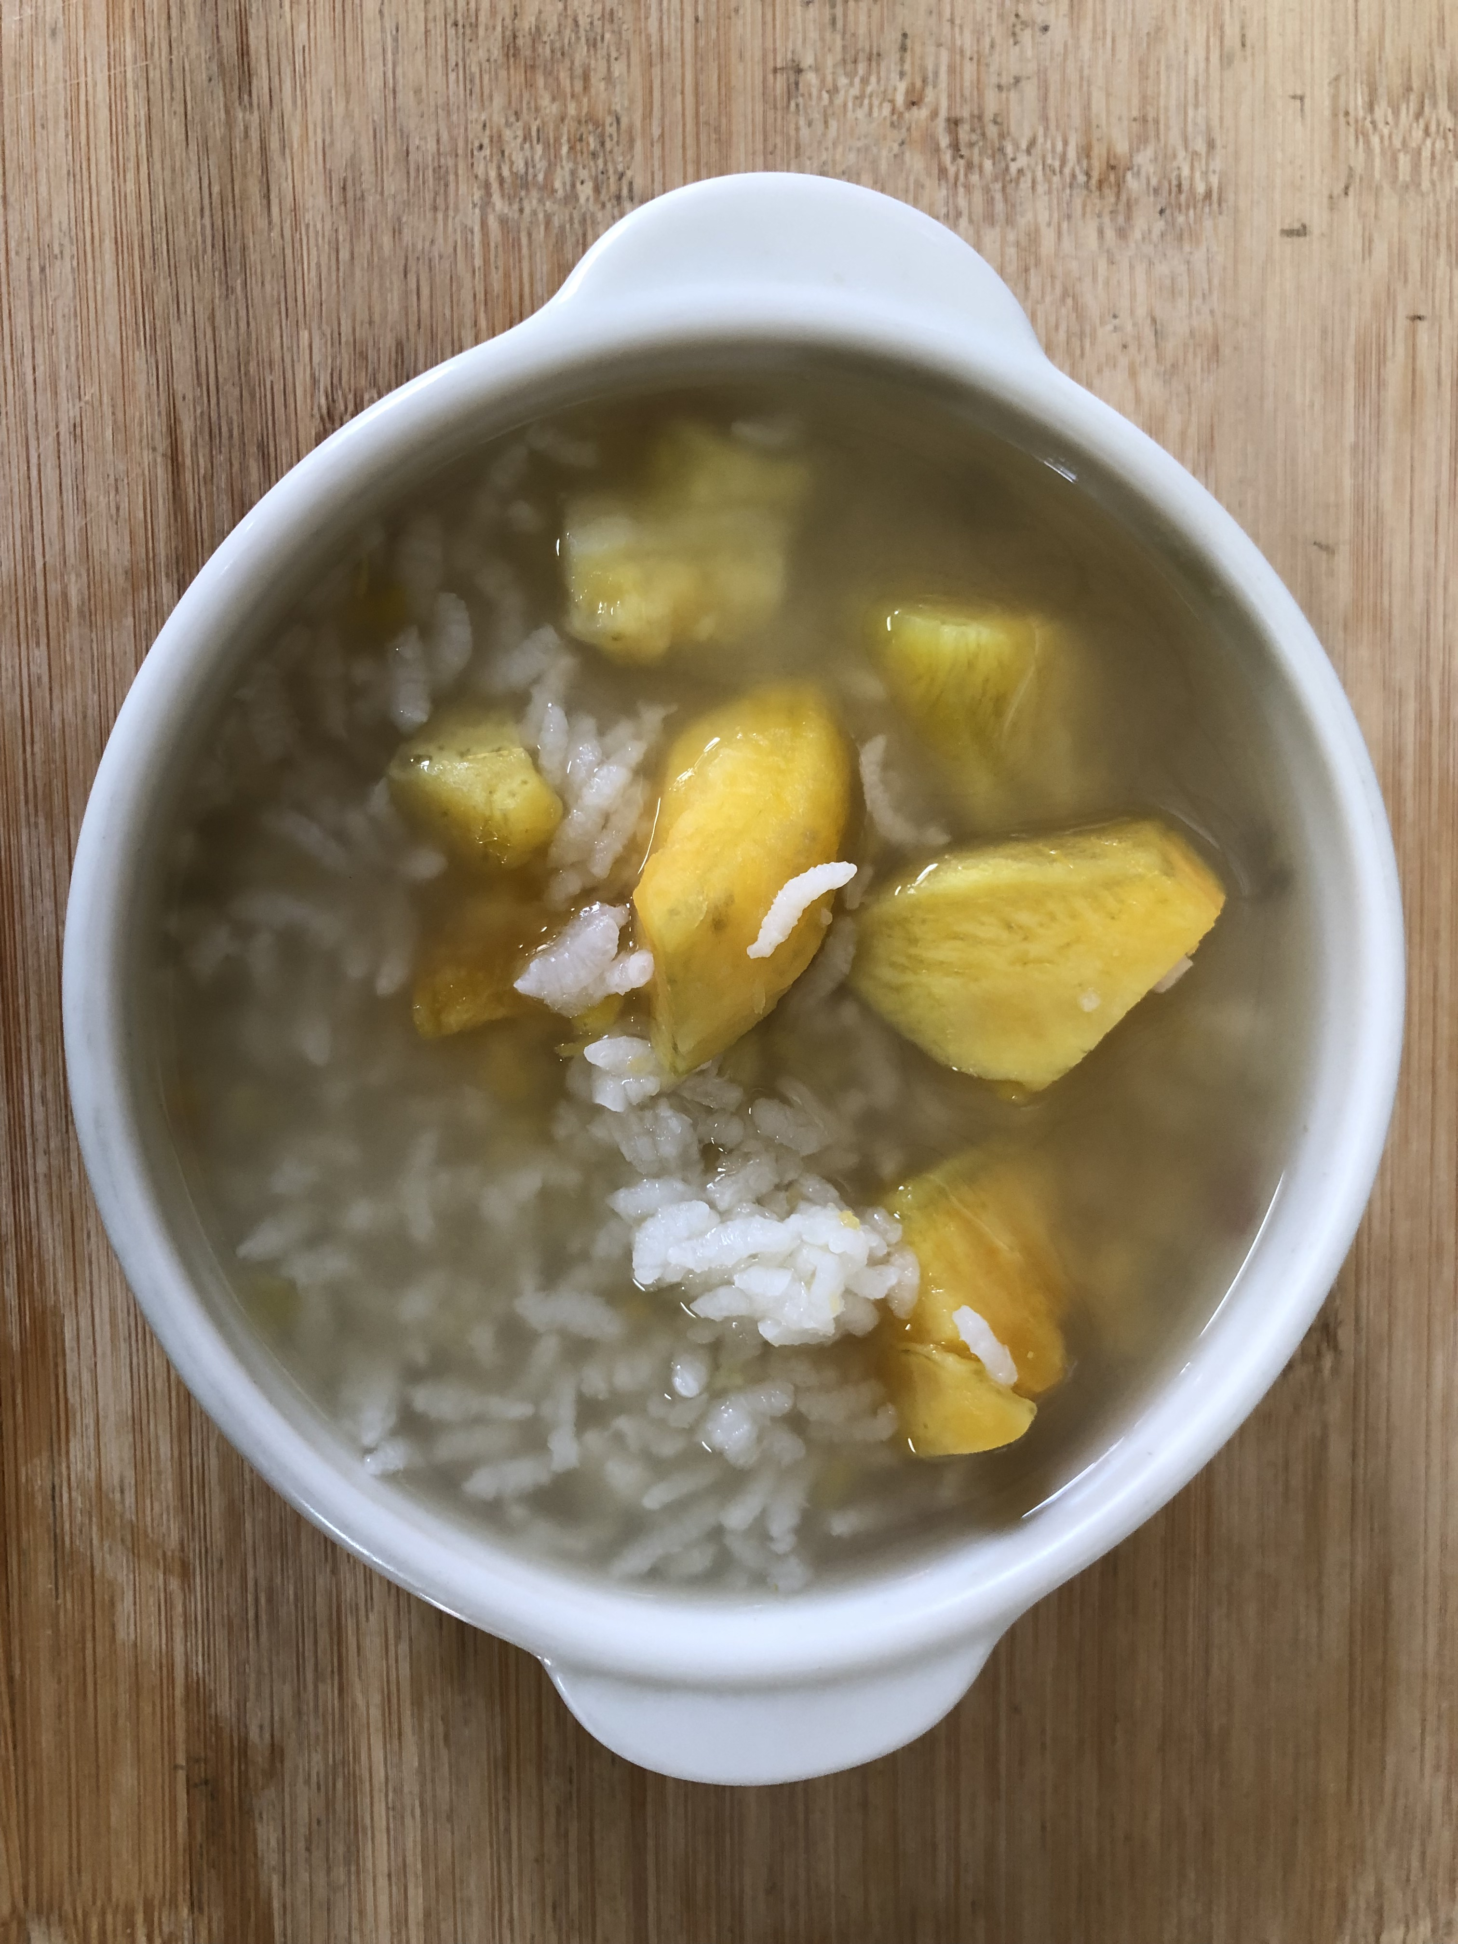
早餐(香菇蔬菜麵) 下午點心(地瓜粥)
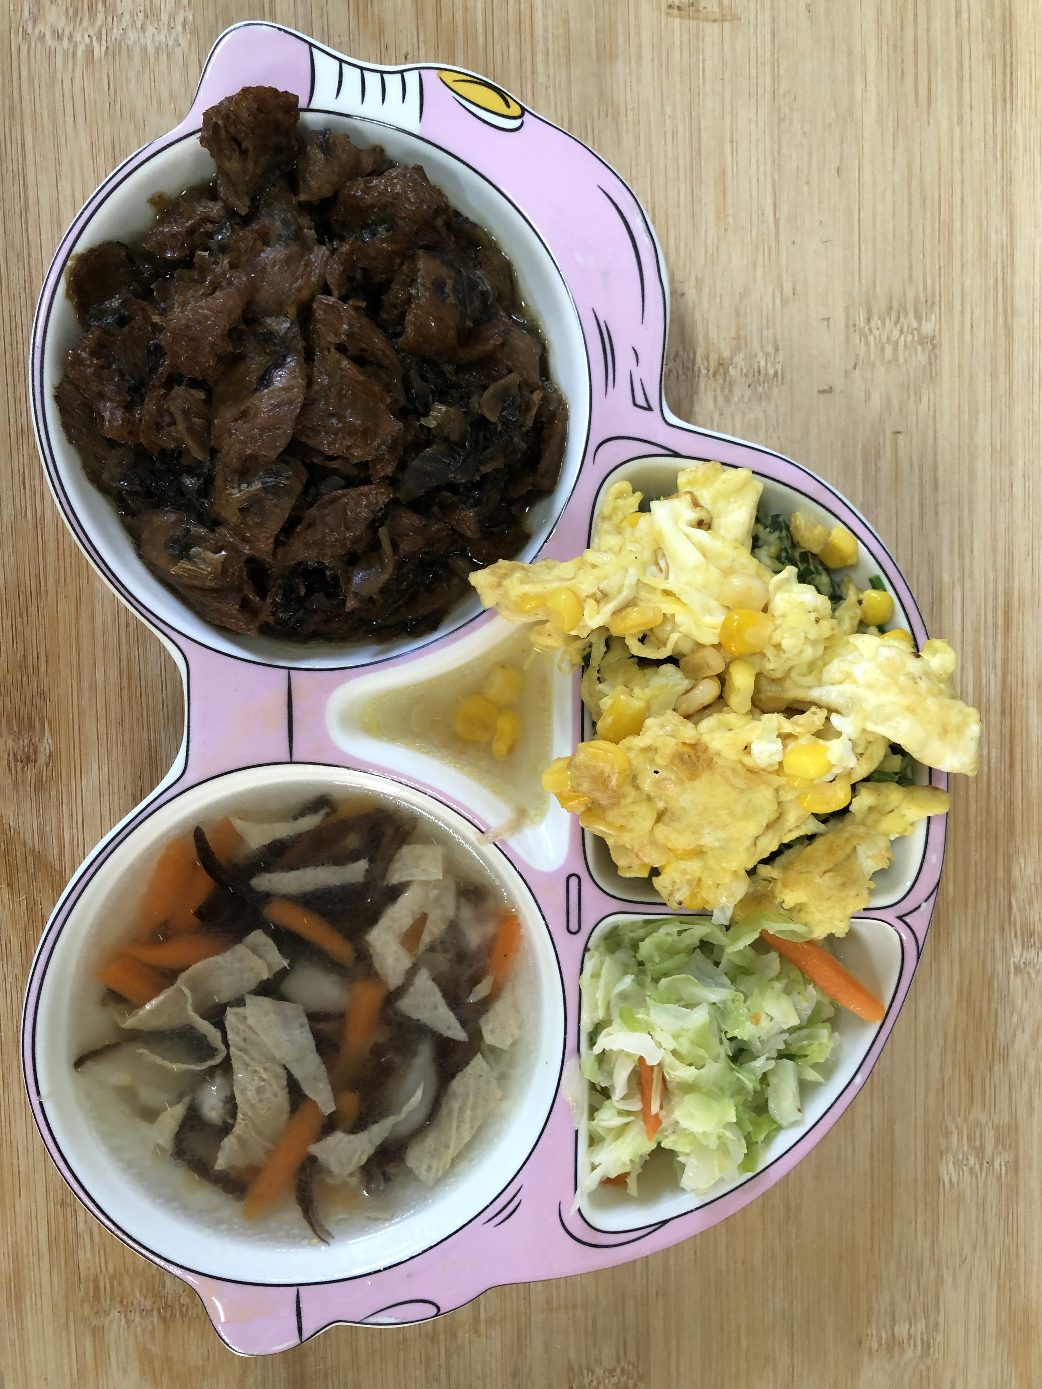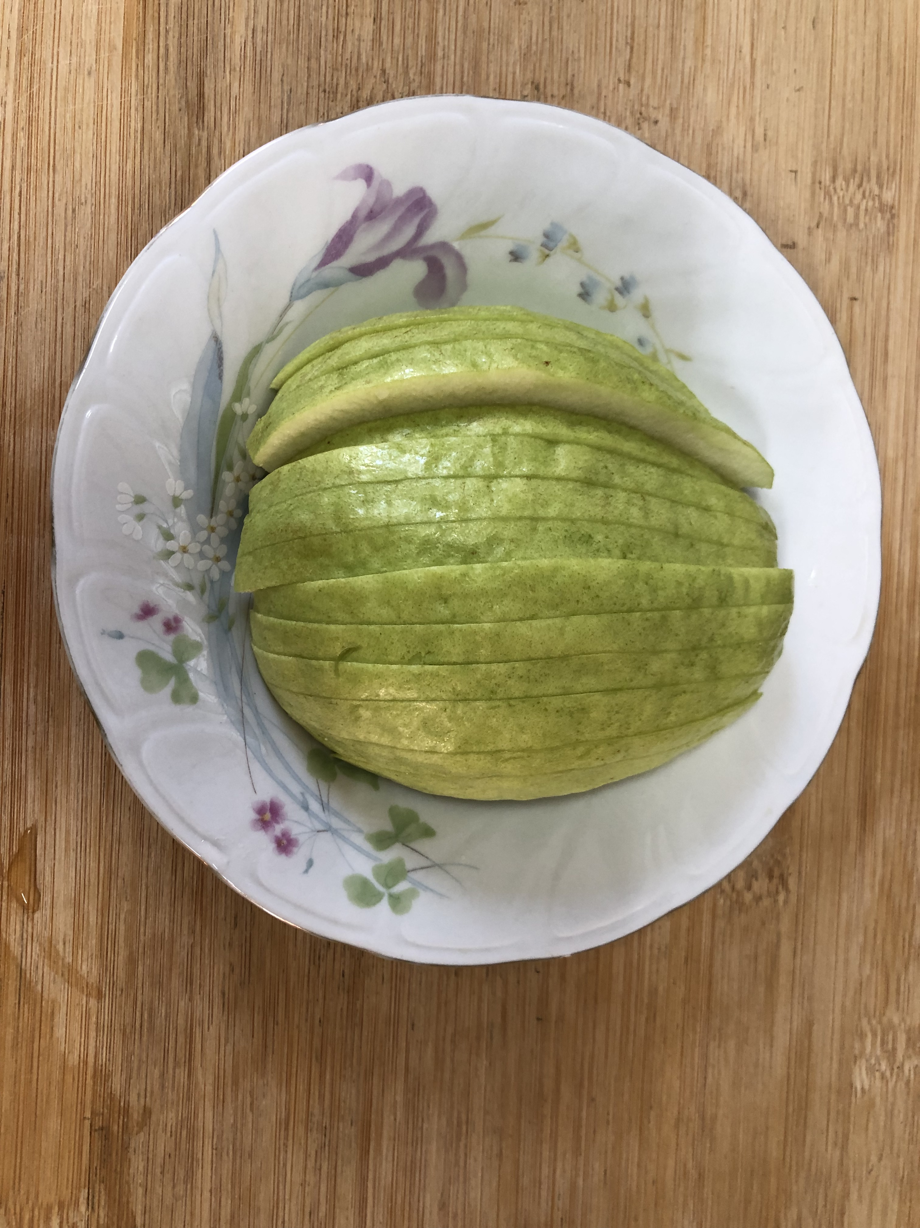
午餐(梅干控豆輪、玉米煎蛋、炒青菜、鮮菇三絲湯、水果)

